Приложение 1
к Инструкции о порядке государственного учета, переноса воинских захоронений и захоронений жертв войн, регистрации захоронений иностранных военнослужащих на территории Республики Беларусь
и ведения автоматизированных банков данных

РЕСПУБЛИКА БЕЛАРУСЬ

ПАСПОРТ  воинского захоронения  (захоронения жертв войн) |  | 7362
 |  | (учетный номер)

1. Место и дата захоронения Могилевская область, Осиповичский район
(область, район, город,
Протасевичский с\с, д.Цель, 1941-1945
сельсовет, населенный пункт, число, месяц, год)

2. Вид захоронения братская могила
3. Охранная зона (границы захоронения) на кладбище 3х6 м
4. Краткое описание захоронения и его состояние В 2014 году установлен памятник из мрамора с надписью «Вечная память воинам, павшим в боях Великой Отечественной войны 1941-1945. Земле своей в боях кровавых Вы отдали всё, что могли. Да будет Вам вечная слава и вечная память земли». Состояние удовлетворительное

5. Количество захороненных:
Всего | В том числе по категориям |  |  |  |  |  |  |  | Из них |  | Приме-  чание
Всего | военнослужащих |  | участников сопротивления |  | военнопленных |  | жертв войн |  |  |  | Приме-  чание
Всего | изве-  стных | неиз-  вест-  ных | изве-  стных | неиз-  вест-  ных | изве-  стных | неиз-  вест-  ных | изве-  стных | неиз-  вест-  ных | изве-  стных | неиз-  вест-  ных | Приме-  чание
неизвестно | - | - | - | - | - | - | - | - | - | -

6. Персональные сведения о захороненных:

№  п/п | Воинское звание | Фамилия | Собственное имя | Отчество (если таковое имеется) | Дата рождения | Дата гибели или смерти | Место первичного захоронения | Место службы | Место рожде-ния и при-зыва

7. Кто осуществляет уход за захоронением Протасевичский сельисполком, ГУО «Цельская средняя школа», в\ч 61732, ГОЛХУ «Осиповичский опытный лесхоз»

8. Фотоснимок захоронения |  | 9. Карта расположения
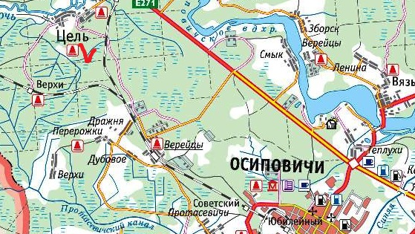
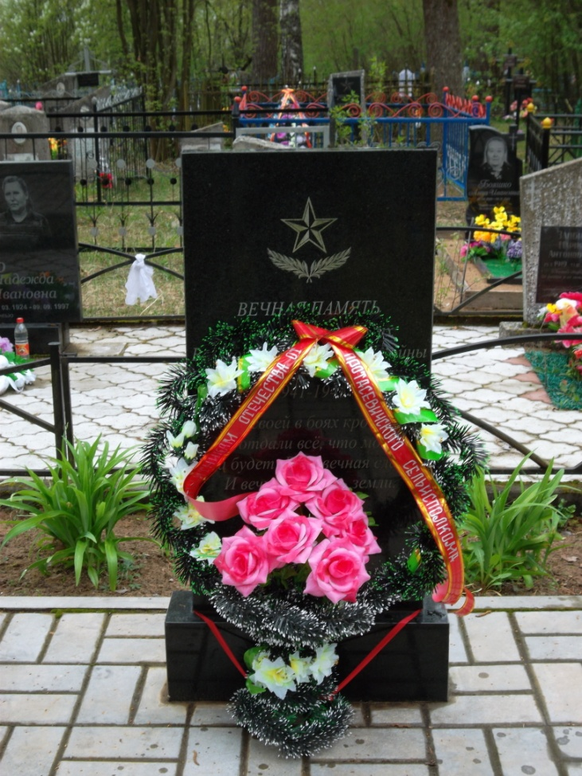

10. Дополнительная информация На балансе Протасевичского сельсовета

